2013-2015年全国职业院校技能大赛
比赛项目方案申报书

类别（国赛已有项目）

申报单位： 通信行业职业技能鉴定指导中心
拟举办年份： 2014年
方案申报负责人： 张勇
电话： 4008919100
手机： 18601142333
邮件： zhang.yong@ztecoop.com
通讯地址：北京市海淀区花园东路19号中兴通讯大厦7层东区
邮政编码： 100191
申报时间： 2013年7月20日

2013-2015年全国职业院校技能大赛
竞赛项目方案申报书
- 赛项名称（须附一张反映赛项特点的压题彩色照片，照片像素不少于3264×2488）
2014年全国职业院校技能大赛（高职组） “3G基站建设维护及数据网组建”赛项
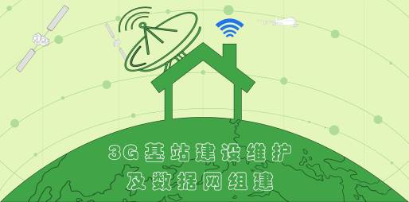
- 赛项组别
高职组
- 所属产业类型
电子信息产业、战略性新兴产业
- 在现行中职（或高职）专业目录中的分类（全称）
通信类 | 无线电技术  广播电视网络技术  有线电视工程技术  移动互联应用技术 | 通信线路光纤通信  通讯工程设计与管理
59 电子信息大类

5902 电子信息类
590201 电子信息工程技术
590208 信息安全技术
590211 无线电技术
590212 广播电视网络技术
590213 有线电视工程技术
5901 计算机类
590102 计算机网络技术
590107 网络系统管理
5903 通信类
590301 通信技术
590303 计算机通信
590305 通信网络与设备
590306 通信系统运行管理

- 赛项方案设计团队构成
序号 | 姓名 | 单 位 | 职务 | 工作任务 | 联系方式
1 | 滕伟 | 工业和信息化部通信行业职业技能鉴定指导中心 | 主任 | 赛项总体设计 | 13801338616
2 | 余晓辉 | 工业和信息化部电信研究院 | 总工程师 | 行业指导 | 13801398435
3 | 肖建华 | 中国移动北京公司 | 博士 | 行业指导 | 13601174331
4 | 高林 | 教育部高职高专电子信息类专业教学指导委员会 | 主任 | 赛项总体设计 | 13601006785
5 | 孙青华 | 教育部高职高专通信类专业教学指导委员会 | 主任 | 赛项总体设计 | 18931368679
6 | 姚明 | 教育部高职高专通信类专业教学指导委员会 | 处长 | 赛项总体设计 | 13511020338
7 | 鲍洁 | 教育部高职高专电子信息类专业教学指导委员会 | 秘书长 | 赛项总体设计 | 13911809479
8 | 钱程 | 工业和信息化部通信行业职业技能鉴定指导中心 | 保密员 | 保密 | 13720011755
9 | 吴承英 | 中国联通公司天津公司 | 部门经理 | 裁判组长 | 18602201076
10 | 张嵩 | 中国电信公司天津公司 | 部门经理 | 裁判副组长 | 18920168680
11 | 孙佳悦 | 中国联通公司天津公司 | 高工 | 裁判 | 18602207617
12 | 周晔 | 中国电信公司天津公司 | 高工 | 裁判 | 13312170075
13 | 张勇 | 中兴通讯股份有限公司 | 教育总监 | 企业支持 | 18601142333
14 | 陈世文 | 中兴通讯股份有限公司 | 产品部长 | 企业支持 | 18951690388
15 | 王欢 | 中兴通讯股份有限公司 | 工程师 | 企业支持 | 18601315865
16 | 刘鹏 | 中兴通讯股份有限公司 | 工程师 | 企业支持 | 18611625592
17 | 赵磊 | 中兴通讯股份有限公司 | 工程师 | 企业支持 | 13623300511

- 赛项目的
为适应IT产业和CT产业快速发展及现代通信技术的趋势，引领通信类专业教育教学改革，促进通信技术及产业前沿技术在高职院校中的教学应用，引导高职教育通信专业课程优化，深化校企合作，推进产学结合人才培养模式改革，促进高职相应专业学生实训实习与就业。结合我国移动通信行业发展规划和发展趋势设计了“3G基站建设维护及数据网组建”竞赛项目，通过竞赛充分考察选手的3G/WCDMA、4G/LTE开站调试能力以及针对CDMA网络进行无线优化等相关技能，展示职业道德与团队协作精神，同时吸引通信运营商、制造商及相关通信企业积极参与，促进校企合作并提升高职教育社会认可度。
- 赛项意义与设计原则

赛项意义
为了适应国家“加强农业基础地位，提升制造业核心竞争力，发展战略性新兴产业，加快发展服务业”的要求，适应国家战略性新兴产业、先进制造业、现代农业和现代服务业发展需要和加快传统产业转型升级需要。设计了本次展示高职高专信息技术类、电子信息类专业学生“3G基站建设维护及数据网组建”的技能大赛。
设计原则
坚持按照信息、电子类相应职业标准进行赛项设置，符合行业应用相关工程规范及标准，体现现代通信领域的人才需求特点;
坚持高技术、高技能与高效率相结合， 展示知识经济时代高技能人才培养的特点，提高学生的应用实践能力；
坚持个人发展与团队协作相结合，在展示个人风采的同时，突出职业道德与团队协作精神；
企业（用人部门）参与竞赛项目设计，全面提供技术支持和后援保障，提高高职教育社会认可度，提高学生的就业质量和就业水平；
坚持竞赛设备充分、合理利用原则，充分利用院校原有仪器设备进行赛前练习准备工作，竞赛设备也可在日后教学中发挥实训、毕业设计等功用。
体现工学结合：竞赛内容来自于现网实际项目，这些项目经过职业教育专家和企业专家的充分论证后进行浓缩和提炼，非常接近实际现代通信的工作任务，能够满足职业教育的课程实训、专业实训和综合能力竞赛的要求，涵盖多个层面的典型工作任务；
全面体现高职教育风采：该赛项能够比较全面地体现现代移动通信技术的应用和高职人才的全面需求，竞赛内容全面，层次性强，充分展示高职业教育信息类相关专业学生的实际动手能力和优秀职业素养，树立职业教育院校良好社会形象。
以赛促教，推进专业教学改革：通过设置实际工程的实际竞赛内容，充分带动信息技术及电子信息类相关专业在教学内容、教育教学方法以及实习实训等环节的改革与创新，引导信息类职业教育，重视工作实际和学生能力培养，引导院校面向就业市场和产业需求。
推动校企合作，促进资源共享：通过竞赛积极推进校企合作，共享企业的优势资源，实现院校与企业的互利共赢。
- 赛项方案的特色与创新点
赛项技术先进完整：
竞赛系统移动基站调试与维护部分使用中兴通讯电信行业竞技系统，仿真实现移动环境（LTE/WCDMA）下对无线侧基站的开通、调试与维护等实际应用，完全符合企业和运营商实际组网模型；移动网络优化亦采用现网主流的测试仪器与分析系统，均从实际应用出发，高度涵盖了现代移动通信技术的主要应用。
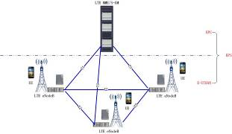
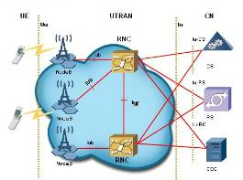

图1：赛项拓扑（无线基站调试维护）
考察面向人才需求：
赛项设计既考察了参赛选手的专业技术水平，也面向参赛选手未来就业真实环境。赛项设计全面地展现了现代通信技术各个层面的实际场景，体现了对高职电子信息类现代通信技术专业人才的真实需求。
考核公平公正透明：
该赛项提供竞赛服务平台，通过增强技术管控来替代人力管控，实时汇总各参赛队上送的实时测评数据进行公开显示并计分，主要评分利用信息系统自动计分，客观公正，通过网管系统实时体现选手完成进度。
提倡绿色低碳环保：
从技术组网上全部采用中兴通讯电信行业竞技系统软件实现业务的数据操控、考核方式电子化在线考试、整体环境简洁完整、考核环节深入优化等多方面体现节能、绿色低碳环保高效理念。
- 比赛内容与规则

比赛内容
包括：理论考试、虚拟平台搭建、业务开通、故障排除、移动网数据分析与优化五个任务。
理论考试：参赛选手在中兴在线考试平台上进行理论考试，根据每位参赛选手的负责方向，通过给定账号进行在线答题，大纲由组委会指定，题型全为客观题，到时间强制提交，电子阅卷，高效实时透明环保，体现竞赛的公平公正透明；
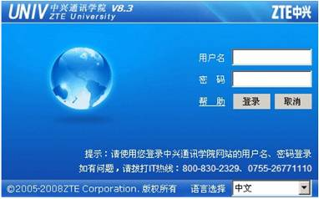
图2：中兴E-learning考试平台
虚拟平台搭建：参赛选手在组委会统一竞赛虚拟平台上，根据设计需求，完成设备的对接等任务，主要考察参赛选手对网络设计和拓扑结构的掌控能力；
业务开通：参赛选手能够根据任务需求，完成设备的调试及业务开通，并在现场进行业务演示，组委会按照统一标准进行全方面的测试和评判。 主要考察了参赛选手的现代通信技术应用的综合实践能力及交流和服务能力；
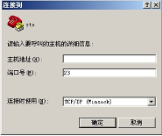 | 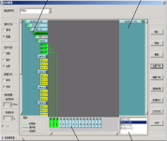
图3：超级终端和网管软件调试设备
故障排除：组委会根据技术方向和难易度制定故障案例库，开赛当天，随机抽取一套统一植入选手平台，限时排除故障并提交标准化文档。主要考核参赛选手的排错能力和团队协作能力、抗压能力以及文档制作能力。
移动网数据分析与优化：参赛选手能够根据任务需求，对指定移动网络环境通过测试设备采集数据，并通过分析软件分析现网状况参数，组委会按照统一标准进行全方面的测试和评判。 主要考察了参赛选手的对移动网络无线数据的分析与优化的能力。
比赛规则
比赛用到的相关设备及相关软件由组委会提供，参赛队不得使用自带相关设备；现场提供大赛需要的各种工具等，各参赛队可以根据竞赛需要选择使用。
参赛队同时进入比赛场地，自行决定选手分工、工作程序和时间安排，利用现场提供的所有条件，用尽量短的时间完成竞赛任务。
参赛队在比赛前1小时领取比赛任务书，进行工作分工并制订工作方案；比赛前15分钟进入比赛场地，确认现场条件无误；比赛时间到方可开始行动。
比赛在一天完成，连续进行，包括：理论考试、虚拟平台搭建、业务开通、故障排除和移动网数据分析等时间；竞赛过程中，食品和饮水由赛场统一提供，选手休息、饮食或如厕时间都计算在比赛时间内。
比赛过程中，参赛选手须严格遵守相关操作规程，确保设备及人身安全，并接受裁判员的监督和警示；若因选手个人因素造成操作平台设备故障，裁判长有权决定终止比赛;若因非选手个人因素造成操作平台设备故障，由裁判长视具体情况做出裁决。
参赛队若提前结束比赛，应向裁判员举手示意，比赛终止时间由裁判员记录，参赛队结束比赛后不得再进行任何操作。
参赛队需按照竞赛要求提交比赛结果，裁判员在规定位置做标记，并与参赛队一起签字确认。
比赛结束，参赛队需清理现场，并将现场平台设施恢复到初始状态，经裁判员确认后方可离开赛场。
- 赛项简介（中、英文对照）

赛项背景
在移动通信的环境下，近几年迎来了一个高速发展期！
移动通信技术的应用将带动包括内容提供商、服务提供商、运营商以及光纤通讯设备制造商在内的整条产业链的发展，还将衍生出更加丰富的增值业务类型，如图文电视、移动办公、视频邮件和网络游戏等，拓展业务提供范围。
由此，市场对移动通信技术应用型人才的需求呈现不断上涨的趋势，通信人才的价值也不断提升。
In the mobile communication environment， in recent years ushered in a high-speed development period.
The application of mobile communication technology will drive including content providers and service providers， operators and optical fiber communication equipment manufacturers， the development of the entire industrial chain， will also derived more rich value-added business type， such as teletext，mobile office， video mail and network game， etc.， to provide business scope.
Therefore， the market of mobile communication technology applied talents demand presents the trend of rising， communication talent value is also rising.
指导思想
赛项设计遵循全国职业院校技能大赛高职组的总体指导思想及原则：
适应国家“加强农业基础地位，提升制造业核心竞争力，发展战略性新兴产业，加快发展服务业”的要求，适应国家战略性新兴产业、先进制造业、现代农业和现代服务业发展需要和加快传统产业转型升级需要。
Schedule design follow the national vocational colleges of higher vocational skills competition group overall guiding ideology and principle：
To adapt to the national "strengthen the position of agriculture as the foundation， to improve the core competitiveness of manufacturing industry， the development of strategic emerging industry， accelerate the development of service industry" requirements， adapt to the national strategic emerging industry， advanced manufacturing， modern agriculture and modern service industry development needs and accelerate the transformation and upgrading of traditional industries need.
赛项简介
赛项的设计体现先进的移动技术，面向岗位技能、突出技术应用、引领教学改革、接轨国际大赛。
体现先进技术：赛项充分体现现代通信技术环境下的先进主流技术、主流产品，体现教学应用和产业技术的前沿水平；
面向岗位技能：赛项内容涵盖网络、通信领域相关工作岗位的主要部分，具体包括网络组建、设备调试、业务开通及故障排除等；
突出实际应用：竞赛选择实际项目进行，竞赛内容、竞赛形式、竞赛设备、操作规程及标准全部与实际应用接轨；
引领教学改革：竞赛目的重在引领高职高专网络及通信相关专业教学改革和课程设置，推动人才培养模式的改革与创新。
接轨国际大赛：赛项设计借鉴世界技能大赛（World Skills，简称WS）的竞赛内容、形式及规则，力求与WS接轨。
The design of the disciplines reflect mobile technology， toward the post skills， outstanding technical application， lead the teaching reform and practice of international competition.
1) Embodies advanced technology： games fully embodies the modern communication technology environment advanced mainstream technology， mainstream products， reflect the teaching application and industrial technology front level;
2) For post skills： games content covers network， communication related field work， including the main part of the specific network form， equipment debugging， business opened and application， etc.;
3) Highlight the practical application： competition actual project selection， competition content， competition form， competition equipment， operating procedures and standard all with practical application standards;
4) Leading teaching reform： competition purpose is leading vocational network and communication related professional teaching reform and curriculum， and promote the talent training mode reform and innovation.
5) Standards international competition： a reference for design disciplines World Skills contest (World Skills， referred to as the WS) competition content， form and rules， and strive to integrate with WS.
- 比赛样题

理论考试样题（在线考试）
单选
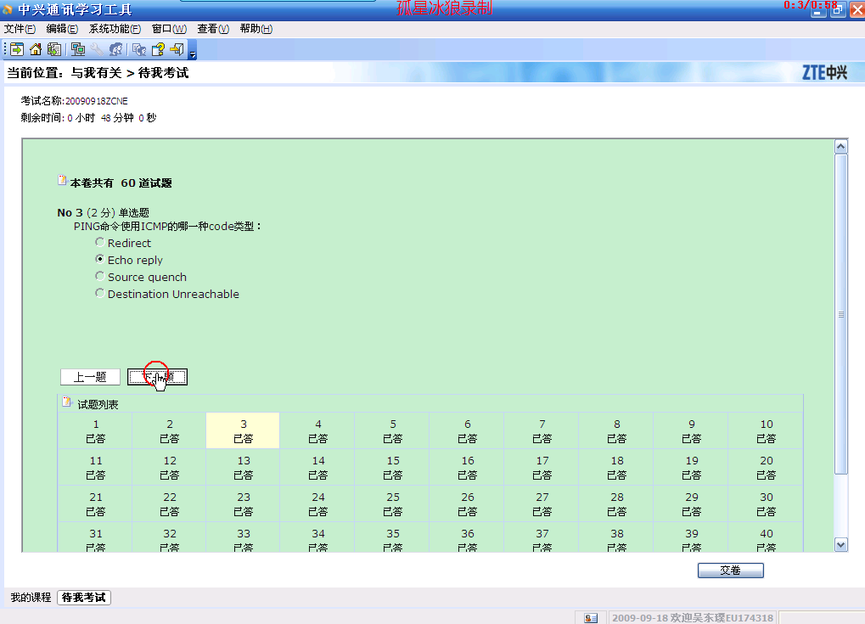
图4：理论考试样题（单选）
判断
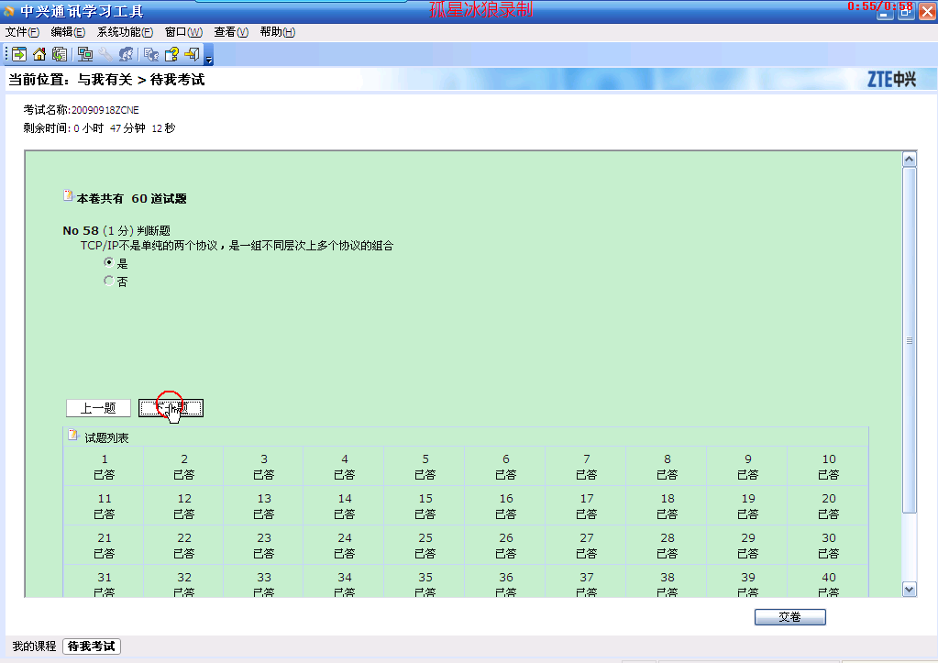
图5：理论考试样题（判断）
虚拟平台搭建样题
主 题 | 平 台 搭 建
任务描述 | - WCDMA网络环境配置，根据给定的网络拓扑图，添加主设备基站控制器RNC与NodeB。  - 完成设备的单板与连线配置。
实物图片 | 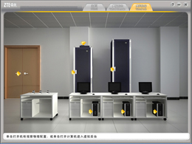  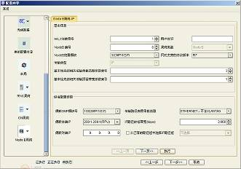
网络拓扑图 | 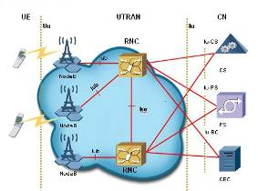
任务要求 | - 根据给定的实物图片完成RNC各槽位单板配置，并填写到表中；  - 按照网络拓扑图完成虚线框中的相关设备连接、NodeB内部载频跳线连接等；  - 根据设备拓扑连接情况，将相关连接参数配置填写到表中。
业务开通样题
赛项样题拓扑如下图：
图6：赛项样题拓扑
赛项需求如下表：
参赛选手根据任务的要求，在竞技系统软件上完成RNC和NODEB设备的数据配置（RNC管理网元配置、IU口配置、IUB口配置、服务小区配置、NODEB管理网元配置、NODEB扇区配置、NODEB本地小区配置等，如下图参数说明）。
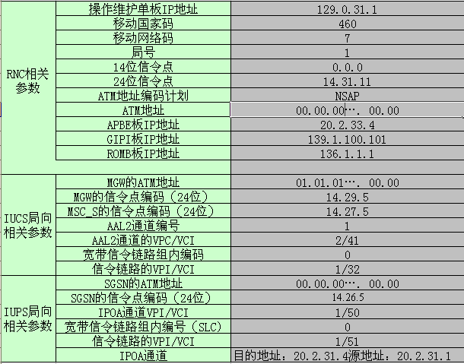
操作说明：单击相应按钮进行硬件(NODEB、RNC) 、网管配置和调试（如下图）。
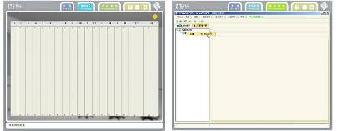
NodeB数据配置 RNC数据配置
故障排除样题
故障排除样题如下表：
参赛选手根据给出的设备故障现象或者设备故障现象描述，进行故障分析，提出处理该故障的解决方案，在仿真系统上进行故障排除，并填写故障处理单：
如下：请排查AAL2通道链路不通的缘由，将故障排除过程和思路填入下表：
故障现象：
故障原因分析：
故障处理过程：

移动网数据分析与优化题
移动网数据分析与优化样题如下：
1.CDMA室内测试任务：根据测试的任务书，利用CDMA2000测试设备对指定地域进行网络测试，获得网络的基本信息。主要是考核参赛选手对于测试设备应用的掌握程度，是否具有实际操作以及发现问题的能力。
2.网络测试数据分析与优化：根据测试分析任务书，利用CDMA2000测试数据分析软件进行测试数据分析，获得网络状态以及故障状态并填写如下数据分析单。主要是考核参赛选手对于测试分析设备的应用程度，以及是否具有发现问题、解决问题的能力。
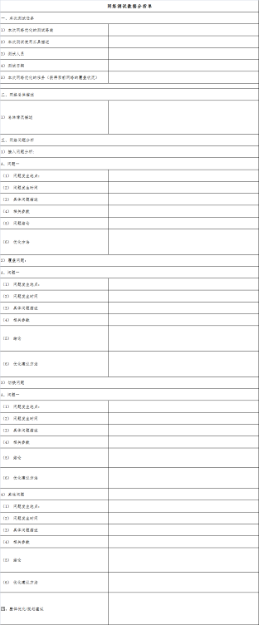
- 比赛方式（含组队要求、是否邀请境外代表队参赛）
高职组：竞赛采取团队方式进行，每支参赛队由3名同一院校参赛选手组成，并指定队长1名。
其中：WCDMA调试1人，LTE调试1人，CDMA2000系统优化1人，每个参赛队可配指导教师2名。
- 比赛时间安排与流程
日 期 | 时 间 | 内 | 容  联系人 | 电话 | 备注
报到 | 全天 | 接站参队报到
赛前事项 | 10：00-11：30 | 赛前预备会议
赛前事项 | 14：00-15：30 | 领队会
赛前事项 | 16：00-17：00 | 抽签
赛前事项 | 15：00-18：00 | 熟悉赛场
开赛式 | 6：00-7：00 | 早餐
开赛式 | 7：00-7：30 | 集合，前往现场
开赛式 | 7：30-8：00 | 检录入场
开赛式 | 8：00-8：30 | 开赛式
开赛式 | 8：45-18：45 | 竞赛
开赛式 | 11：30-12：00 | 送餐 |  |  | 组委会提供
开赛式 | 19：00-19：20 | 集合返回宾馆
闭幕式 | 9：00 | 集合、前往闭幕式会场
闭幕式 | 10：00 | 大赛闭幕式 |  |  | 组委会统一安排
闭幕式 | 10： | 0-12：00  企业招聘会
闭幕式 | 13：00-16：00 | 企业招聘会

- 评分标准制订原则、评分方法、评分细则

“3G基站建设维护及数据网组建”竞赛项目成绩评定工作在竞赛项目执行委员会的统一领导下，依据专家组讨论通过的本评分细则，结合现场执裁情况进行。
评分标准
为了体现“公正、公平、科学”的执裁原则，应将“客观为主、主观为辅”的指导思想贯穿于执裁和成绩评定工作全过程。
竞赛成绩评定在加密不受外界干扰的情况下进行。
如发现参赛选手在竞赛结果上标注含有本参赛队信息的记号，一经查证，取消奖项评比资格。
评分方法
参赛队成绩由裁判委员会统一评定；
采取分步得分、错误不传递、累计总分的计分方式，按规定比例计入团队总分；
不计参赛选手个人得分；
采用智能技术手段自动、客观的进行评分，如存在主观评定的环节，则采用去掉1个最高分和1个最低分后取算术平均值计分的评分办法；
当总分相同时，按完成时间排序，用时短者排名靠前。
在竞赛过程中，参赛选手如有不服从裁判判决、扰乱赛场秩序、舞弊等不文明行为，由裁判长按照规定扣减相应分数，情节严重的取消竞赛资格，竞赛成绩记0分；
如有申述，参赛选手可在比赛结束后两个小时之内，向裁判组提交书面申诉材料；
竞赛赛题的评分细则在竞赛开始前7天由竞赛执行委员会和命题专家共同制定。
本次竞赛评分分为三部分：理论考试20%，基站调试与维护上机考试40%，移动网数据分析与优化40%。三部分得分总和为参赛代表队得分，参赛队按照得分从高到低排定名次。
评分细则
“3G基站建设维护及数据网组建”竞赛项目指标
一级指标 | 比例 | 二级指标 | 比例 | 说 明
基站调试与维护 | 40% | 虚拟环境搭建 | 10% | 考核设备连线等实施能力
基站调试与维护 | 40% | TD-LTE基站调试开通 | 10% | 考核4G移动开站配置能力
基站调试与维护 | 40% | WCDMA基站调试开通 | 10% | 考核3G移动开站配置能力
基站调试与维护 | 40% | 故障排除 | 10% | 考核故障排除能力
移动网数据分析与优化 | 40% | CDMA室内测试任务 | 10% | 考核CDMA2000测试设备获得网络数据信息的能力
移动网数据分析与优化 | 40% | 完成测试报告 | 5% | 考核撰写数据文档的能力
移动网数据分析与优化 | 40% | 网络测试数据分析 | 20% | 考核移动网数据分析软件的应用能力和对无线参数的理解
移动网数据分析与优化 | 40% | 网络优化建议书 | 5% | 考核对测试数据分析结果的认知以及对无线网优优化的理解
申诉
参赛选手对不符合竞赛规定的设备、软件、工具，有失公正的评判、奖励以及工作人员的违规行为等，均可提出申诉。
申诉时效：竞赛结束后2小时内。
申诉应按照规定的程序由参赛队领队向技能比赛执行委员会递交书面申诉报告。申诉报告应对申诉事件的现象、发生的时间、涉及到的人员、申诉依据与理由等进行充分、实事求是的叙述。事实依据不充分、仅凭主观臆断的申诉不予受理。申诉报告须有申诉的参赛选手、领队签名。
执委会接到申诉书后，3小时内做出是否受理申诉的答复。如受理申诉，执委会以书面方式通知申诉方召开听证会的时间和地点，申诉方收到通知后签字确认。
参赛队不得对裁判、监考等工作人员采取过激行为，否则不予受理申诉。
在约定时间内，如约定的联系人未到场或中途离开，视为放弃申诉。
听证与仲裁
赛场设立仲裁工作组，负责组织召开听证会，以保证竞赛的顺利进行和竞赛结果公平、公正。听证会出席人员包括：听证团3人、书记员、申诉方以及各有关证据证词人员。
首先申诉方陈述申诉理由，仲裁工作组根据收集并经核对的证据、证词，按照合法的程序进行听证和仲裁。
申诉方如认为仲裁不合理，可向大赛组委会提出复诉。
参赛队因提起申诉或对申诉处理意见不服而停止比赛，按弃权处理。
竞赛不因申诉事件而组织重赛。
申诉与仲裁纪律、程序、调解与仲裁

纪律
听证团成员：听证会期间不发表意见，听证会会后合议做出决定。
书记员：听证会期间负责记录各方发言内容，不发表意见。
赛场方参加人员：根据主持人提出的问题，客观回答己方观点，不指责、不争辩其他参加会议人员的观点和意见。
听证会列席代表：听证会期间不发言、不干预会场，否则，主持人可要求其自动离场或勒令其离场。
由仲裁工作组明确仲裁结论的具体时间，不拖延。
对仲裁有不同意见，须在大赛结束后15天内向大赛组委会提请复议，否则按自动放弃处理。
听证团具有更改会场场所的权力。
申诉方具有随时放弃申诉的权力。
程序
听证会主持人由技能比赛执委会指定，经申诉方同意。
确认听证团成员和书记员
确认听证会申诉方参加人员
确认听证会赛场方参加人员
确认听证会列席代表
询问有无其他相关人员需到会，如有须立即到会
宣读申诉书、应诉通知书
申诉方领队陈述观点，其他队员补充（不重复观点）
赛场方当事人陈述观点
赛场技术人员陈述观点
传唤人员补充陈述
主持人提问
现场取证
听证会结束
除听证团成员、列席人员外，参加会议人员须在听证会书面记录上签字确认后方可离开会场。
调解与仲裁
听证会结束后，听证团与申诉方的领队相互交换意见，进行调解。如双方意见无法统一，由听证团成员合议后做出最后裁决，裁决结果以书面形式送达申诉方。
听证会进行过程中，申诉方可随时提出放弃申诉请求。听证会随放弃申诉要求的提出自动终止。听证会删除并销毁一切记录，不留案底。
- 奖项设置

奖项设置
竞赛奖项设团体奖，其中一等奖10%，二等奖20%，三等奖30%。按总分高低顺序确定排名，总分相同时，则依据完成时间由少到多排序（精确到分），如仍然相同，则组织专家组进行面试答辩。
奖品
由赞助商提供。
职业证书设计
由工信部通信行业职业技能鉴定指导中心确认后颁发相应的职业资格证书。
- 技术规范

竞赛要求

职业道德
公平竞赛，杜绝舞弊，遵守赛场纪律；
遵守操作规程，安全、文明参赛；
冷静、高效，分工合作，一丝不苟；
着装规范整洁，爱护设备，保持竞赛环境清洁有序。
相关知识与技能
通信网络设备对接与调试；
移动技术及应用（WCDMA /TD-LTE）；
无线网络规划与优化（CDMA2000）。
赛场环境

竞赛场地包括：参赛选手竞赛区域、无线网络数据采集区域、展示平台区域、裁判区域以及后台监控中心区域。
参赛选手竞赛区域：在指定赛场，每个赛位提供3台电脑及相应的配套仿真软件、工具等供选手使用，具体硬件软件需求标准由组委会统一制定。
无线网络数据采集区域：为校园环境一个专设点，可设定教学楼内或竞赛区域环境内、选手通过测试手机和便携电脑对无线环境进行数据采集，每组参赛选手提供2部测试手机与1台便携电脑。
展示平台区域：需要与比赛场地分开的隔离带，活动对象为媒体和指导老师等，需配备电视墙、展示机和监控设施，大屏幕计时装置，用于倒计时。
裁判区域：在指定裁判工作场地，2间，每间分别6米×9米，共配有电脑10台，A4激光打印机2台，彩色打印机2台，高速复印机2台，对讲机10台，桌椅10套，饮水机，纸杯，文具用品。
后台监控中心区域：由专家组监控整体大赛区域，要求封闭，一人一机，设置监控，具体软硬件需求由组委会统一制定。
竞赛裁判工作标准
遵守职业道德，维护国家级裁判员荣誉，依法行事，依法办事。
严守“公正、公开、公平”的竞赛原则。
严格按工作流程，认真执裁。
仲裁过程中不得舞弊，不得私自与参赛选手及相关人员接触联系。
作细致、严格、耐心，秉公办事，不循私情。
人师表，衣着整齐，佩戴大会统一标志。
竞赛项目行业、职业技术标准
竞赛命题由组委会按照通信行业相应工种职业标准，结合企业生产实际和人才培养要求，统一命制。
- 安全保障

安保工作
所有人员必须凭证件进入赛场，按场馆规定配合做好安检工作。
所有人员不准在竞赛场所和禁烟区域吸烟。
参赛人员除比赛工具外，不能携带与参赛无关的物品带入场，不得将竞赛承办单位提供的工具、材料等物品带出赛场。
服从命令，听从指挥，在规定区域内活动，不得擅自离开。
参赛人员对竞赛过程安排或竞赛结果有异议时，可以通过领队向仲裁委员会反映。对于违反赛场纪律、扰乱赛场秩序者，将视其情节给予处理，直至终止比赛，取消竞赛资格。
比赛期间如发生火情、伤病等特殊情况，要保持镇静，服从现场工作人员指挥。遇紧急情况服从安保人员统一指挥，有秩序撤离。
选手及工作人员要妥善保管好自己的物品，钱款及贵重物品妥善存放，以免丢失。
参赛人员应积极配合卫生防疫部门的检测，如有发热等症状，请及时与大赛医疗卫生组联系。
竞赛试题安全保密措施及预案

命题阶段
竞赛命题工作由命题组组长负责，在指定地点封闭进行，现场切断网络和电话。
封闭命题期间命题人员不得与外界联系，通讯工具统一交保密人员代为保管，命题现场配两名保密人员对外联络。
对命题人员的封闭管理自命题工作开始至竞赛开赛30分钟后止。同时兼任裁判的命题人员，由裁判长负责实行全程监督管理，自命题工作开始至竞赛成绩评定工作结束止。
命制两套竞赛试题，一旦出现泄密事件立即启用备用试题。
印刷阶段
命题组对竞赛试题进行印刷封装，赛务组保密人员协助工作。严格按照规定到指定地点印制试题，错印、多印的试卷立即销毁。
按照竞赛专项分类装订试卷，核对份数和页数后分别装入竞赛专用试题袋密封，并加盖“3G基站建设维护及数据网组建竞赛项目试卷密封专用章”。
保管阶段
密封的竞赛试题袋由赛务组两名保密人员负责保管，须采取必要的措施确保安全。
密封的竞赛试题袋由赛务组2名保密人员共同存放、共同取出。
领取阶段
开赛前35分钟，赛务组保密人员在保卫人员的陪同下将竞赛试题袋送至裁判长手中，并履行交接手续。
执裁安排保密措施及预案
裁判员须经大赛组委会统一进行资格审查并通过。
严格按照职责分工进行执裁和监考，不得私自调换执裁项目。
比赛开始前分配监考人员监考赛位，一经确定不得私自调换。遇特殊情况需更换监考，须经裁判长批准，启用备用监考，并进行交接。
开赛前1.5小时至执裁、监考工作全部结束，裁判及监考人员关闭手机，禁止与外界的一切联系。
赛场保密措施及预案
进入赛场须凭大赛组委会统一标识，无标识者不得入内。
物品出入赛场须持会务组开具的进（出）门证，由专人运送，现场保卫人员负责核验运送物品与进（出）门证标注的物品是否相符。
赛场工作人员负责联络，手机铃声设置为振动，接听电话须离开赛场。其他人员一律关闭手机。
媒体记者进入竞赛现场采访，须佩带大赛组委会颁发的统一标识，经现场保卫人员核验身份后，由工作人员引导在指定区域活动。
参观人员应在指定区域活动，不得喧哗。
评分保密措施及预案
由赛务组保密人员随机自动生成赛事编码，确保竞赛现场及成绩评定工作在加密的状态下进行。
裁判在只能看到参赛队编码的状态下进行成绩评定。
阅卷完成后，由赛务组保密人员对赛事编码进行解密。
评分室是裁判评分、统计人员汇总竞赛成绩以及保密人员对赛事编码进行解密的工作场所，在评分时间内对评分室工作人员实行封闭管理。
评分室设2名工作人员负责对外联络并做好保障；设2名保卫人员值守，无关人员不得入内。
应急安全预案
突发事件 | 预防措施 | 事件发生后应对措施
设备损坏（如不能启动、反复重启等） | 提前一天烤机，所有设备不停机运行；现场放置备机。 | 参赛选手举手示意后，监考人员计时，裁判确认后更换备机，并由主裁判确定应计入延时的时间。
设备掉电 | 考试前技术人员及监考人员检查所有电源插头，确保牢固；电源线尽量绑扎并走在考生碰不到的地方，如桌子后面等；  考前提醒考生注意尽量不要碰到电源，配置文件要随时保存。 | 参赛选手举手示意后，监考人员计时，裁判确认后重启机器，并由主裁判确定应计入延时的时间。
FTP服务器故障 | 现场放置一台FTP服务器备机，预装好软件并设置好IP地址 | 专人监控其运行，如果出故障，马上用备机替换。
考生用电缆故障 | 提前一天用测线仪测好；并准备好备用线缆；开赛前提醒考生发现电缆有问题就用备用线缆 | 给考生找好的备用线缆，并用测线仪现场测试。
现场网络线缆故障 | 现场走线要规范，尽量走暗槽或现场人员接触不到的地方；对主要线路要在走线槽内留有备线。 | 启用备线。
网络设备稳定性及开机冲击电流大造成故障 | 提前一天开通网络设备，不关机直到考试结束。 | 使用备用赛位
网络故障无法下载试卷及配置文件 | 1.U盘中预先拷备考题，交保密人员保管；  2. 预先培训裁判人员文件离线下载方法。 | 由裁判员使用U盘将考试的任务书及配置文件等拷入选手计算机。
网络故障无法提交竞赛结果 | 预先培训裁判人员结果离线提交方法。 | 由裁判员使用U盘到赛位拷备结果。

- 企业合作意向
项目由中兴通讯股份有限公司进行技术支持，参与竞赛项目设计、提供技术和条件保障及所需的经费支持，提供比赛现场所需的设备，技术支持人员等。
- 赛项使用设备平台的相关标准
现代通信技术在虚拟平台搭建、设备调试、业务开通、故障排除和移动网数据分析与优化过程中主要有以下6项国家标准，参赛队在实施竞赛项目中要求遵循如下规范：
序号 | 标准号 | 中文标准名称
1 | YD/T 5120－2005 | 无线通信系统室内覆盖工程设计规范
2 | GB50311-2007 | 综合布线系统工程设计规范
3 | YD/T 5115－2005 | 移动通信直放站工程设计规范
4 | YD/T 5160-2007 | 无线通信系统室内覆盖工程验收规范
5 | YD 5173-2009 | 2GHz WCDMA 数字蜂窝移动通信网工程验收暂行规范
6 | YD/T 5182—2009 | 第三代移动通信基站设计暂行规范

- 建议使用的比赛器材和技术平台

竞赛软件平台
组委会提供计算机及Windows XP环境，组建局域网和广域网，安装文字表格处理软件Office 2003等常用软件。
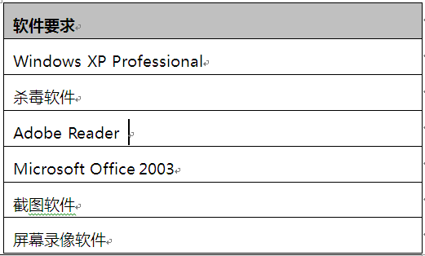
竞赛仿真软件及应用说明
大赛采用中兴通讯自主研发的、基于各类通信产品的仿真软件作为本次业务开通部分的平台，软件选择遵循经济适用与稳定可靠的原则，自主创新和民族企业品牌优先的原则，为实现大赛业务功能，建议清单如下：
中兴通讯电信行业竞技系统 | 套数
4G TD-LTE 竞技系统软件 | 1
3G WCDMA 竞技系统软件 | 1
比赛竞赛平台所用竞技系统软件说明
4G TD-LTE竞技系统软件：虚拟移动通信4G LTE中对eNodeB基站的调试与维护，可以完成对基站射频线缆的虚拟连接、各模块数据配置参数的设定等功能。
3G WCDMA竞技系统软件：仿真软件通过虚拟无线侧控制器与基站，完成WCDMA系统对基站的开局与调试。
移动通信CDMA2000网络优化平台
移动通信CDMA2000网络优化平台
序号 | 项目 | 型号 | 主要性能描述
1 | 网络优化前台路测系统 | ZXPOS CNT1
1.1 | 网络测试优化系统 | ZXPOS CNT1 | ZXPOS CNT1是一款专业的2G/3G无线网络前台测试平台，全国相关技能大赛指定系统，用于无线网络的性能和现场优化，以及基站、终端的品质测试。通过ZXPOS CNT1，无线工程师可以实时观察网络无线参数，业务质量，并保存整个测试过程，而记录的信息可以在作回放分析或者输出到后处理系统中作进一步的分析。
1.2 | 中兴测试加密狗 | Dog 1
1.3 | 测试手机 | 中兴N760
1.4 | 手机卡 | 3G卡
1.5 | 笔记本电脑 | 联想
2 | 网络优化后台分析系统 | ZXPOS CNA1
2.1 | 网络优化分析系统 | ZXPOS CNA1 | ZXPOS CNA1是2G/3G无线网络优化的专业分析系统，全国相关技能大赛指定系统。它基于前台测试数据、后台性能数据、基站、地图等信息并采用图表、地理化、回放等方式智能分析无线网络 性能，定位网络故障，从而达到指导网络优化、提高网络性能的目的，同时该系统还提供了初步的网络规划和仿真数据对比的功能。
2.2 | 中兴分析加密狗 | Dog 2
2.3 | GPS | 环天 BU-353
2.4 | USB HUB（一转四HUB） | SSK SHU008
2.5 | Map Info、Google地球 | 软件
部分竞技系统软件图示
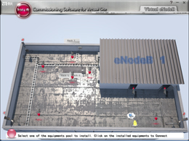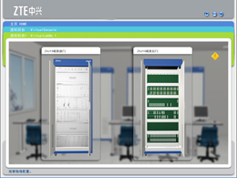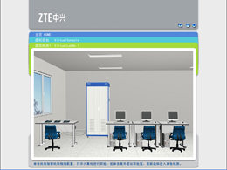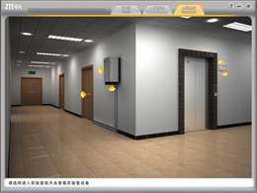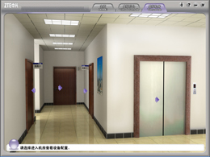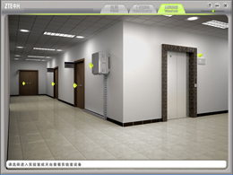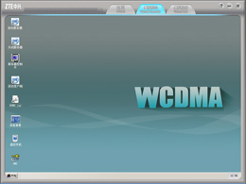
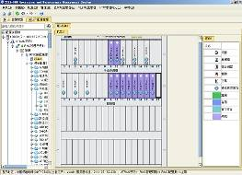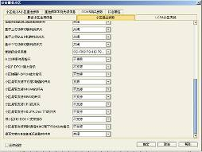
- 经费预算与保障方案
经费预算具体如下表：
项目名称 | 预计费用 （万元） | 备注
大赛前期专家会议 | 5万元 | 筹备会5次，含差旅、食宿
中兴通讯电信行业竞技系统软件（移动调试） | 400万元
CDMA2000网络优化平台 | 7.6万元
承办校电力增容、场馆电力改造和网络线路敷设 | 1万元
赛场宣传布展、竞赛指南印刷、选手服装等 | 20万元
赛场设备运输、安装、系统调试等费用 | 5万元
裁判、专家、现场技术支持及工作人员食宿、租车接送费用 | 6.2万元
参赛选手、裁判及工作人员参赛现场午餐、饮水、赛场电费、办公文具、各种耗材 | 3万元
专家、裁判、监考、现场技术支持、后勤保障劳务费用 | 10万元
获奖选手奖品 | 10万元
合计 | 467.8万元

- 比赛组织与管理
竞赛项目在组委会的统一领导下，由教育部高职高专通信类教指委具体组织实施，与工信部通信行业职业技能鉴定指导中心合作，组织成立竞赛执委会。联合各通信企业，搭建竞赛平台，聘请行业专家设计竞赛项目，组成裁判团队。制定严密的竞赛组织制度，确保竞赛在公平、公正、公开的环境下进行。
赛项下设：执行组、裁判组、竞赛工作办公室。
- 教学资源转化建设方案
现代移动通信技术的应用，给现代的教学资源转化建设提供了很多可以借鉴的地方。通信技术专业教学资源库是为移动通信技术专业教学和学习活动服务的，所以教学资源不仅是素材和积件，更应该是承载先进教育思想和教学方法的教学工具和学习工具。
教学资源应以支持教学科研为最终目标，建设过程中要遵循统筹规划、分工合作、重在应用、机制创新的基本原则，充分利用现有资源，结合现代通信技术提供的IT架构思想和服务，建构科学优质、高效适用的教学资源库。
一是专业标准建设。高等职业院校要及时跟踪市场需求的变化，主动适应区域、行业经济和社会发展的需要，根据学校的办学条件，有针对性的调整和设置专业。发挥行业、企业和专业教学指导委员会的作用，加强专业教学标准的建设。专业标准建设内容包括专业培养目标、人才培养方案、就业岗位群、典型工作任务、职业能力描述、课程体系结构、教学计划进程表和专业学习指南等。
二是课程资源建设。课程建设和改革是提高教学质量的核心，也是教学改革的重点和难点。课程体资源是数字化教学资源中极其重要的一部分，集学生自主学习和教学功能为一体，是与课程相关所有教学资源的总和，是一门课程的整体解决方案。课程资源库建设包括专业核心课程的课程标准、课程教学方案、课程学习指南、教学录像、教学课件、习题以及作业布置、实验实习操作演示录像、虚拟实训、网上测试和网上辅导等。
三是专业教学素材资源建设。这也教学素材资源是与课程教学相关的各类资源，提供教师组织教学所需素材，教师利用这些资源进行再加工，形成用于教学的产品，如课件、网络课程、题库等，作为教学的辅导手段提供给学习者。建设内容主要包括微教学单元课件、通信设备图片、通信行业规范标准、通信技术文献资料、专业技术讲座、故障处理案例和通信工程建设资料等。
四是教师和企业专家信息库建设。建立教师和企业专家信息库，有利于加强教师相互交流和企业专家沟通，及时了解通信企业实际应用和新技术的发展，实现企业专家与学校教师实行互兼互聘，在深层次共享教育资源，推进高职教育专业化教学团队建设，包括建立教师和企业专家个人信息档案，开设专家讲坛、专家答疑专栏等。
五是职业技能培训与鉴定资源库建设。职业技能培训与鉴定资源库是针对技能鉴定和对外培训建立的资源库，为高技能人才培养和构建终身学习体系搭建公共平台。主要建设内容包括收录该专业相关的职业技能鉴定考试的学习资、学习视频库，与专业相关国家通信特有工种职业资格标准，职业资格证书考核练习题库建设，职业资格证书电子查询项目建设。

- 筹备工作进度时间计划表
序号 | 时间点 | 事项及内容
1 | 3月6日 | 大赛第一次筹备会议。讨论竞赛筹备工作组织机构及职责，确定竞赛方式及竞赛内容，确定竞赛支持厂家，使用设备及软件，完成竞赛赛项技术文件初稿。
2 | 3月20日 | 大赛第二次筹备会议。召开赛事筹备工作协调会议，明确大赛技术工作分工和日程安排，责任到人。
3 | 4月10日 | 大赛第三次筹备会议。收集汇总对技术文件初稿意见和推荐专家名单，讨论竞赛项目样题、评分细则，大赛设备、软件，组织专家修订竞赛赛项技术文件，完成技术文件二稿。
4 | 4月24日 | 大赛第四次筹备会议。与承办院校进行技术工作交流和衔接，组织专家考察场地准备情况，提出工作要求和整改意见，完成赛事文件初稿。
5 | 5月8日 | 大赛第五次筹备会议。软件功能测试、压力测试、竞赛组织流程测试
6 | 5月22日 | 大赛第六次筹备会议。根据竞赛赛项软硬件准备情况，组织专家再次修订技术文件，完成正式稿并发布，完成所有赛项文件、组织并完成大赛报名工作、所有赛项文件汇总报教育部。
7 | 6月7日 | 确定监考人员
8 | 6月18日 | 完成赛项文件印制
9 | 6月21日-22日 | 现场布线
10 | 6月22日 | 裁判及监考人员培训完成
11 | 6月23日 | 现场启动（专家组会议，确定赛事相关事宜）
12 | 6月23日-24日 | 设备安装、调通（24日晚12点前完成）
13 | 6月25日-27日 | 考题确定
14 | 6月25日 | 软件安装、调测（晚12点前完成）
15 | 6月26日 | 所有器材、用品、软件全部到位（晚12点前），组织专家对场地设施设备、竞赛软件准备情况进行最终验收
16 | 6月27日 | 参赛队报到
17 | 6月28日 | 参赛队领队会议，赛前答疑
18 | 6月28日 | 赛前预备会议
19 | 6月28日 | 抽签
20 | 6月29日  全天 | 决赛  阅卷、竞赛点评
21 | 6月30日上午 | 闭赛式
22 | 6月30日下午 | 企业招聘
23 | 赛后三天内 | 竞赛过程文件\视频、图片文件报秘书处

- 筹备工作人员及裁判人员组成建议
工业和信息化部通信职鉴中心
教育部高职高专电子信息类/通信类专业教学指导委员会
企业（中兴通讯股份有限公司）
学校（高校、高职）以及现代通信技术权威专家组成执委会和裁判组
- 其他
为了更好促进2014年“3G基站建设维护及数据网组建”技能大赛的高质量开展，实现以大赛促进专业发展，引领电子信息类专业教育教学改革。大赛组委会计划开展参赛学校指导老师训练营活动。训练营以提升大赛指导老师的技术能力，促进大赛的竞争质量为目的，从而为本届大赛办成一届技术领先、公平竞争的比赛奠定基础。

培训项目
WCDMA系统调试与维护；
4G LTE系统调试与维护；
CDMA2000系统网络优化规划与优化；
培训内容
本次训练营将紧密围绕2014年“3G基站建设维护及数据网组建”技能大赛大纲要求。培训过程以原理讲解与实际操作训练为主，帮助提高指导老师的理论水平、调测能力、技术应用、故障排查及案例分析能力。
WCDMA系统调试与维护
WCDMA系统调试与维护培训包含四个部分的培训内容：
WCDMA系统基本原理：16个课时；
WCDMA系统设备调试：8个课时；
WCDMA系统业务开通：24个课时；
WCDMA系统故障排查：8个课时。
LTE系统调试与维护；
LTE系统调试与维护培训包含三个部分的培训内容：
LTE系统基本原理：24个课时；
LTE系统设备调试：16个课时；
LTE系统故障排查：8个课时。
CDMA2000无线网络规划与优化：
CDMA2000无线网络规划与优化包含三个部分的培训内容：
CDMA2000无线网络规划与优化系统基本原理：16个课时；
CDMA2000无线网络测试DT&CQT：16个课时；
CDMA2000无线网络优化：8个课时。
培训地点
大赛培训地点：大赛组委会指定的承办院校
详细安排见大赛后期通知

中职组或高职组。
包括行业、企业、职业院校的成员比例，成员姓名、单位、年龄、职称、职务、工作任务、联系方式等。
团体奖、个人奖的名称。
比赛项目专业教学要求，行业、职业技术标准。
安全操作要求和赛场安全保障。
参与企业提供的设备、技术、人员及经费支持等情况。
国际相关标准，国家相关标准，行业相关标准。
建议须含两种（含）以上不同企业的设备或技术平台。
主要组织单位、协办单位的任务分工，各单位工作职责。

